|  |  |  |
| --- | --- | --- |
| **자료배포** | 2021.06.24 | |
| **보도요청** | 배포 이후 | |
| **문의** | 한승우 팀장 T: 02 410 9056  유대형 대리 T: 02 410 0411 | Email:  pa@hanmi.co.kr |

**제15회 한미중소병원상 봉사상 강남병원 정영진 병원장**

**25일 베스트웨스턴 서울가든호텔서 시상식 진행**

**감염병 대응체계 구축…지역 보건의료 향상 기여**

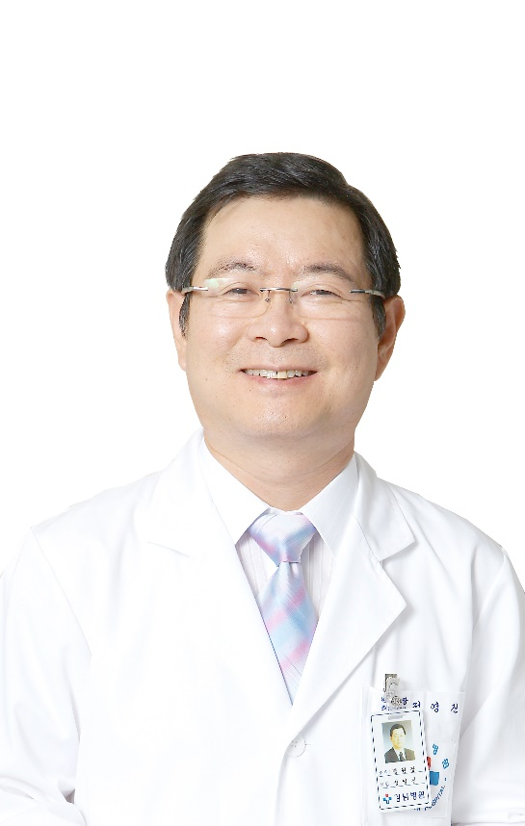한미약품(대표이사 우종수·권세창)과 대한중소병원협회(회장 조한호)가 공동 제정한 제15회 한미중소병원상 봉사상에 용인 강남병원 정영진 병원장(사진·63세)이 선정됐다.

정영진 병원장은 지역 거점병원을 운영하며 용인 지역사회를 위한 의료지원, 주민 안전사고 예방 활동, 사회공헌활동 등에 적극적으로 동참했다. 또 선별진료소, 국민안심병원, 호흡기전담클리닉 개설 등 활동으로 코로나19 감염병 확산을 방지해 안전한 진료환경을 제공하고 보건의료서비스 질 향상에 이바지했다.

특히 2018년에는 질병관리본부가 주최한 감염병관리 콘퍼런스에서 의료 관련 감염병 예방 및 관리 체계 구축에 기여한 공로로 근정포장을 받았다.

<사진>용인 강남병원 정영진 병원장

정 병원장은 전북대학교 의과대학을 졸업했으며, 용인시 장애인협회 후원회장, 경기도 중소병원협회장, 대한중소병원협회 부회장 등을 역임했다.

이번 제15회 한미중소병원상 시상식은 25일 베스트웨스턴 서울가든호텔에서 열리는 제31차 대한중소병원협회 정기총회와 함께 진행된다.

한미중소병원상 봉사상과 함께 선정된 공로상 수상자는 ▲윤종원 병원신문 국장(언론 부문) ▲유지영 청년의사신문 편집국장(언론 부문) ▲강청희 前국민건강보험공단 급여상임이사(공공 부문) ▲정형선 연세대학교 보건행정학과 교수(학계 부문) ▲서남영 검단탑병원 이사장(행정 부분)이다.

2007년 제정된 한미중소병원상 봉사상은 지역사회 주민건강 향상과 보건의료 발전에 기여한 중소병원장 및 이사장을 발굴해 수여하는 상이다. 2020년 제14회 봉사상에는 의료 복지사업을 통해 지역사회 보건의료 발전에 기여한 동부제일병원 홍정용 이사장이, 2019년 제13회 봉사상에는 소외계층 무료 진료 등으로 공공복리 증진에 이바지한 뉴고려병원 백민우 원장이 선정된 바 있다.

**<끝>**